ҚАЗАҚСТАН РЕСПУБЛИКАСЫ ҒЫЛЫМ ЖӘНЕ ЖОҒАРЫ БІЛІМ МИНИСТРЛІГІ
ҚОРҚЫТ АТА АТЫНДАҒЫ ҚЫЗЫЛОРДА УНИВЕРСИТЕТІ

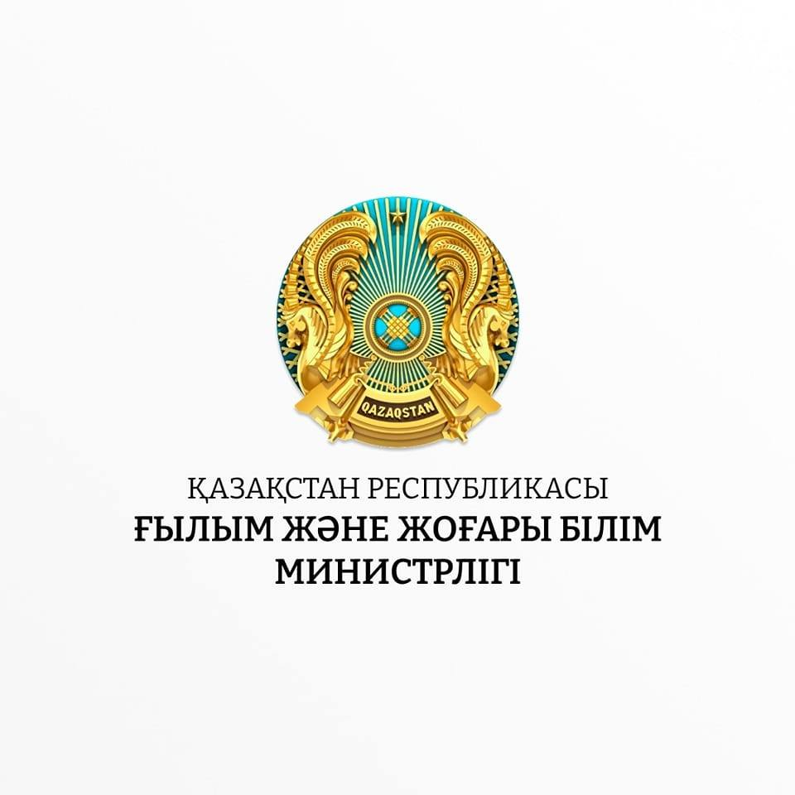 |  | 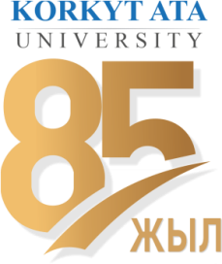

«СЫР ӨҢІРІНДЕГІ КИЕЛІ ОРЫНДАР ЖӘНЕ
ДІНИ-АҒАРТУШЫЛЫҚ ОЙ-САНА»

РЕСПУБЛИКАЛЫҚ ҒЫЛЫМИ – ТӘЖІРИБЕЛІК КОНФЕРЕНЦИЯ
АҚПАРАТТЫҚ ХАТ

2022 жылы 4 қарашада Қызылорда қаласы, Қорқыт Ата атындағы Қызылорда университетінде «Сыр өңіріндегі киелі орындар және діни ағартушылық ой-сана» атты республикалық (офлайн-онлайн форматта) ғылыми-тәжірибелік конференция өтеді.
Конференция барысында киелі жерлердің ұлттық мәдениет тарихындағы маңызын таныту; Сыр өңіріндегі киелі орындарға байланысты аңыз-әпсаналардың шығуына ислам мәдениетінің тарихи процестегі ықпалын ашу, әдеби маңызын көрсету өзекті мәселе ретінде қарастырылады.
Сыр өңіріндегі киелі орындар мен исламдық құндылықтардың әдеби танымдық маңызы мен елді иманға ұйытып, ұлт болашағы жолында рухани-әлеуметтік тұрақтылықты қалыптастырған тарихи тұлғалардың халық ұғымындағы құрмет сезімі, ұрпақ тәрбиесіндегі орны, өткенмен бүгінге жалғасатын дәстүрлі тәрбиені ғылыми саралау мақсатында аталған конференция ұйымдастырылып отыр.
Қазақстандағы діни-ағартушылық ой-сананы қалыптастырып, дамытудағы Сыр өңіріндегі рухани мектептердің ролі мен ислами әдебиеттердің маңызын зерделеу мақсатында игі бастама көтеріліп отыр.
Конференцияның бағыттары:
– Қазақ руханиятындағы діни-ағартушылық бағыт;
- Сыр өңіріндегі киелі орындар мен Сыр сүлейлері шығармаларындағы діни- ағартушылық ой-сана;
- Түркі халықтарының рухани мұралары және фольклорлық культ;
- Алтын Орда дәуіріндегі ислами әдебиеттің қалыптасуы
- Мешіт-медреселердің діни-ағартушылық ролі және ислами құндылықтар

Конференция өткізу күні: 4 қараша, 2022 жыл. Баяндамалар 2022 жылдың 2 қарашасына дейін электронды түрде ұсынылуы керек.
Өткізілу формасы: онлайн үшін ZOOM платформасында https://us02web.zoom.us/j/2279888234?pwd=bHlSakx1dG1lcERpclJYK3AvSlA0dz09
Конференция идентификаторы: : 227 988 8234
Кіру коды: 911 762
Өткізілу формасы: офлайн үшін Қорқыт Ата атындағы Қызылорда университетінің №1 оқу ғимаратында (Желтоқсан көшесі, 40) Астана қаласы уақытымен сағат 15⁰⁰, Қызылорда қаласы уақытымен сағат 14⁰⁰ басталады.
Жұмыс тілдері: қазақ, орыс тілдері.

Баяндама мәтініне қойылатын талаптар:
1. Баяндаманың (мақаланың) көлемі 5-7 беттен (А 4 форматы) аспауы тиіс, шрифт - 12 MS Word бағдарламасы. Кестелер, диаграммалар, суреттер тақырыптарымен берілуі және Windows бағдарламасында жинақталған болуы керек.
2. Жоғарғы шегі – 2 см, төменгі – 2 см, оң жағы – 1,5 см, сол жағы – 3 см., Шрифт: Тimеs New Roman, кегль – 12
3. Қатараралық интервал - бірлік. Абзац: 1,25 см.
4. Баяндаманың соңына әдебиеттер тізімі беріледі. Сілтеме тік жақшаға алынып, қайталанған жағдайда реттік номеріне сай пайдаланылған әдебиеттің беті көрсетіледі. Мысалы: [7, 3 б.]. ағылшын тіліндегі нұсқасында үтір орнына нүкте қойылады, мысалы 1,2 – деп көрсетілген сілтемені 1.2. етіп түзету керек.
- Мәтін құрылымы Мақала атауы, Түйін, IMRAD - мұндағы I – Introduction (кіріспе), M – Methods (әдіс-тәсілдер), R – Results (зерттеу нәтижелері), A – және, D – conclusion+ discussion (қорытынды, нәтижелерді талқылау және тұжырым), Әдебиеттер тізімі, Қосымша халықаралық формуласына сәйкес рәсімделуі шарт.

Мақаланы рәсімдеу үлгісі

КИЕЛІ ЖЕРЛЕРГЕ БАЙЛАНЫСТЫ ТУҒАН АҢЫЗДАР
(ортада мақаланың толық атауы бас әріптермен жазылады)

Қазақ тілі мен әдебиеті және журналистика кафедрасының оқытушысы ф.ғ.к.
Ахметова Гүлзипа Мұратқызы

Қорқыт Ата атындағы Қызылорда университеті
e-mail: altaeverlan@mail.ru
(автордың аты-жөні, ғылыми дәрежесі, атағы, жұмыс орны, E-mail)

Түйін. Алдымен, мақала жазылған тілде, содан кейін ағылшын, қазақ немесе орыс тілдерінде орын алады.
Кілт сөздер. Әрбір түйіннен кейін түйін жазылған тілде 5 сөз.

КІРІСПЕ
Мәтін... Мәтін... Мәтін...

Тақырыпшалар – сол жақтан, қалың және бас әріптермен.

Редакциялық кеңес баяндаманы таңдау құқығын өзіне қалдырады. Баяндамалар түпнұсқалығын анықтау үшін плагиатқа қарсы лицензиялық жүйеде тексеріледі.
Мақаланың (баяндаманың) электрондық нұсқасын мына электрондық почтаға жіберу керек: gumi-talant@mail.ru
Конференция бойынша өзге де мәліметтер үшін байланыс телефондары:
Төлебаева Айдынгүл Тойбазарқызы – магистр-аға оқытушы
тел.: 87774954264, aidyn42@mail.ru

«Сыр өңіріндегі киелі орындар және діни-ағартушылық ой-сана»
республикалық ғылыми – тәжірибелік
конференцияға қатысуға

ӨТІНІМ
1 | Тегі, аты, әкесінің аты (толық)
2 | Баяндама тақырыбы
3 | Бағыты
4 | Жұмыс орны (елі, ұйымның, кафедраның толық атауы)
5 | Лауазымы
6 | Ғылыми атағы мен дәрежесі
7 | Телефондар: жұмыс, үй
8 | Е-mail:
9 | Мекенжайы:
10 | Конференцияға қатысу (офлайн/онлайн)
11 | Сөз сөйлеу үшін қажетті техникалық құралдар

